Analyse du Cahier de Charge
Suivant les cas suivant :
Un patient peut entrer en contact avec le médecin depuis sa demeure pour se faire consulter. Puis le patient va passer pour se faire prélever afin de pouvoir faire les examens. Un donneur quand à lui il va s’authentifier et voir un médecin pour faire un don de sang. Un technicien de labo peut prélever, analyser et faire sortir les résultats des examens. Le résultat est publier sur la plateforme.
Suivant ces information, les différents acteurs sont : Donneur, Don_de_Sang, Prélèvement , Patients , Prélèvement , Test , Technicien_labo
Diagramme de cas d’utilisation
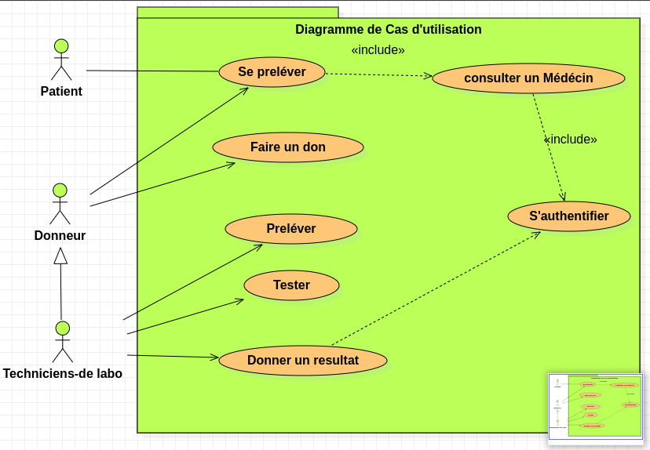
Modèle Conceptuel des Données
Pour l'entité Donneur et l'entité Don_Sang
- Un Donneur doit faire un don_sang et peut en faire plusieurs
- Un don_sang ne doit être fait que par un donneur.

Pour l'entité Donneur et l'entité Prélèvement
- Un donneur peut subir un ou plusieurs prélèvements
- Un prélèvement ne peut être subi que par un donneur
Pour l'entité Patient et Prélèvement
- Un Patient peut subir un ou plusieurs prélèvements
- Un prélèvement ne peut être subi que par un Patient
Pour l'entité Don_Sang et Test
- Un don_sang doit subir un test et peut en subir plusieurs
- Un Test ne peut être subi que par un don_sang
Pour l'entité Prélèvement et Test
- Un prélèvement doit subir un test et peut en subir plusieurs
- Un Test ne peut être subit que par un prélèvement
Pour l'entité Technicien et Test
- Un Technicien peut faire un ou plusieurs tests
- Un test doit être fait par un Technicien
Pour l'entité Techniciens et Résultat
- Un technicien peut faire une ou plusieurs remises de résultats
- Une remise de résultat ne doit être faite que par un Technicien

A partir de là, notre modèle conceptuel des données se présente comme suit :
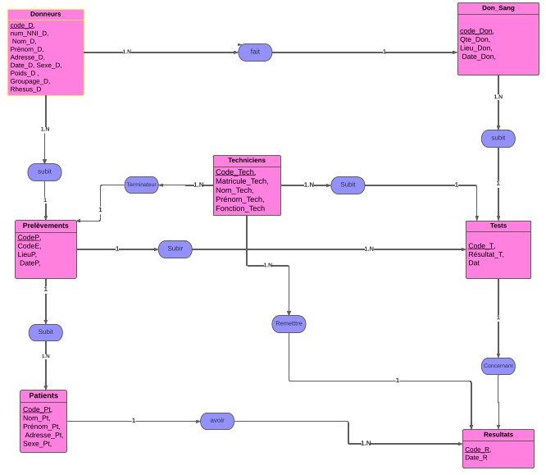
Modèle Logique des Données
Donneurs (code_D, num_NNI_D, Nom_D, Prénom_D, Adresse_D, Date_D, Sexe_D, Poids_D , Groupage, Rhesus)
Don_Sangs (code_Don, Qte_Don, Lieu_Don, Date_Don, #code_D)
Prélèvements (CodeP, CodeE, LieuP, DateP, #CodeD, #code_Tech, #Code_Pt)

Patients (Code_Pt, Nom_Pt, Prénom_Pt, Adresse_Pt, Sexe_Pt, Date )
Tests (Code_T, Résultat_T, Date_T, #Code_Don , #Code_Em, #Code_Pt)
Resultats (Code_R, Date_R, #Code_Em)
Techniciens (Code_Tech, Matricule_Tech, Nom_Tech, Prénom_Tech, Fonction_Tech)

Modèle Physique des Données

